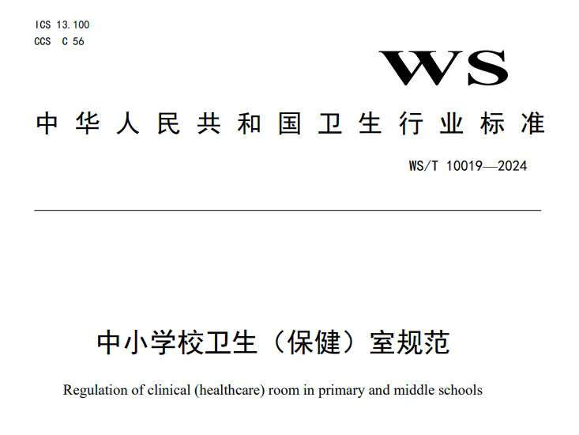
1.卫生室和保健室的区别
学校卫生室：取得《医疗机构执业许可证》的学校卫生机构，承担学校预防保健、健康教育、学生常见病和传染病预防与控制、学校卫生日常检查，并为师生提供必要的医疗服务。
学校保健室：未取得《医疗机构执业许可证》的学校卫生机构，在卫生专业人员指导下开展学校预防保健、健康教育、学生常见病和传染病预防与控制、学校卫生日常检查。
2.人员配备标准
寄宿制学校应设立卫生室，非寄宿制学校应视学校规模设立卫生室或保健室。
寄宿制学校或在校生 600 名以上的非寄宿制学校，应配备专职学校卫生专业技术人员；
在校生 600 名以下的非寄宿制学校，应配备卫生专业技术人员或保健教师。
在校生 600 名以上的寄宿制或非寄宿制学校，应按学生人数 600:1 的比例配备专职卫生专业技术人员。
学校卫生专业技术人员
医学专业毕业或已获得医师（护士）以上资格者，以医药卫生专业技术为主要职责，持有卫生行政部门发放的资格证书及执业证书，在各级各类学校从事卫生保健工作人员。
学校保健教师
师范院校或其他非医学院校毕业的现任教师，具有教师资格，因工作需要，经教育行政部门培训考核合格后而从事专职或兼职学校卫生保健工作的人员。
3.布局、建筑要求
布局要求
学校卫生（保健）室应独立设置在本校主要建筑物的首层或二层，与教学区、运动区和生活区保持就近距离。
建筑要求
室内光源充足，采光、通风良好，室内天花板、墙面、地面易于清洗消毒。
室内接有给排水、洗手池。
卫生室使用面积应大于40平米，设有接诊室、检查室和观察室。室内能容纳常用诊疗设备，有适应学校卫生工作需要的功能分区。
保健室使用面积应大于15平米，有适应学校卫生工作需要的功能分区。
设置隔离观察室。
4.基本设备及用品
卫生室的基本设备
标准对数视力表灯箱、杠杆式体重秤（或电子秤）、身高坐高计、 课桌椅测量尺、肺活量计、血压计、听诊器、体温计、急救箱、压舌板、诊察床、诊察桌、诊察凳、注射器、敷料缸、方盘、镊子、止血带、污物桶、医疗垃圾桶、紫外线消毒灯、药品柜等。
保健室的基本设备
标准对数视力表灯箱、杠杆式体重秤（或电子秤）、身高坐高计、课桌椅测量尺、肺活量计、血压计、听诊器、体温计、急救箱、压舌板、观察床、诊察桌、诊察凳、止血带、污物桶、紫外线消毒灯等。
做好医疗物资储备
根据学校规模、学生及教职工数量，结合应急方案储备足够数量的医疗物资，包括消毒用品、口罩、手套、非接触式温度计、洗手液等，并进行定期检查，如发现破损或过期情况，应做好记录并及时更换。
5.管理制度
卫生（保健）室应具备完善的管理制度，包括各项工作制度、人员岗位责任、新生入学预防接种证的查验、晨午（晚）检、学生体检管理制度、常见病管理、传染病疫情管理制度、突发公共卫生事件应急管理、健康教育、学生因病（伤）缺课及病后痊愈复学管理、档案及记录管理等各项制度。
学校卫生室配备的医疗设备、器械、药品，应建立药品进销台账，存档；定期检查药品，注意有效期；医疗器械应按规定及时消毒，防止交叉感染。
学校卫生（保健）室应严格执行《医疗废物管理条例》，按要求正确处理医疗废弃物。
学校卫生（保健）室年度工作计划、总结、学校年内专项卫生工作材料、学校突发公共卫生事件应急处理预案及记录、各种工作会议记录、年度上报表格及日常工作记录等应保存完好。
建立学生健康档案并对每学年学生健康状况进行汇总分析，有条件的地区实现学生健康数据的信息化管理。
学校卫生和保健工作资料保存应不少于 5年，个人健康档案应妥善保存至学生离校，随学籍转入下一个学校。
疾病预防控制机构、区域性中小学校卫生保健机构等专业机构应为学校提供专业指导和技术支持。
具备医疗机构执业许可证的中小学校卫生室建设应纳入政府公共卫生体系。

